Приложение 1

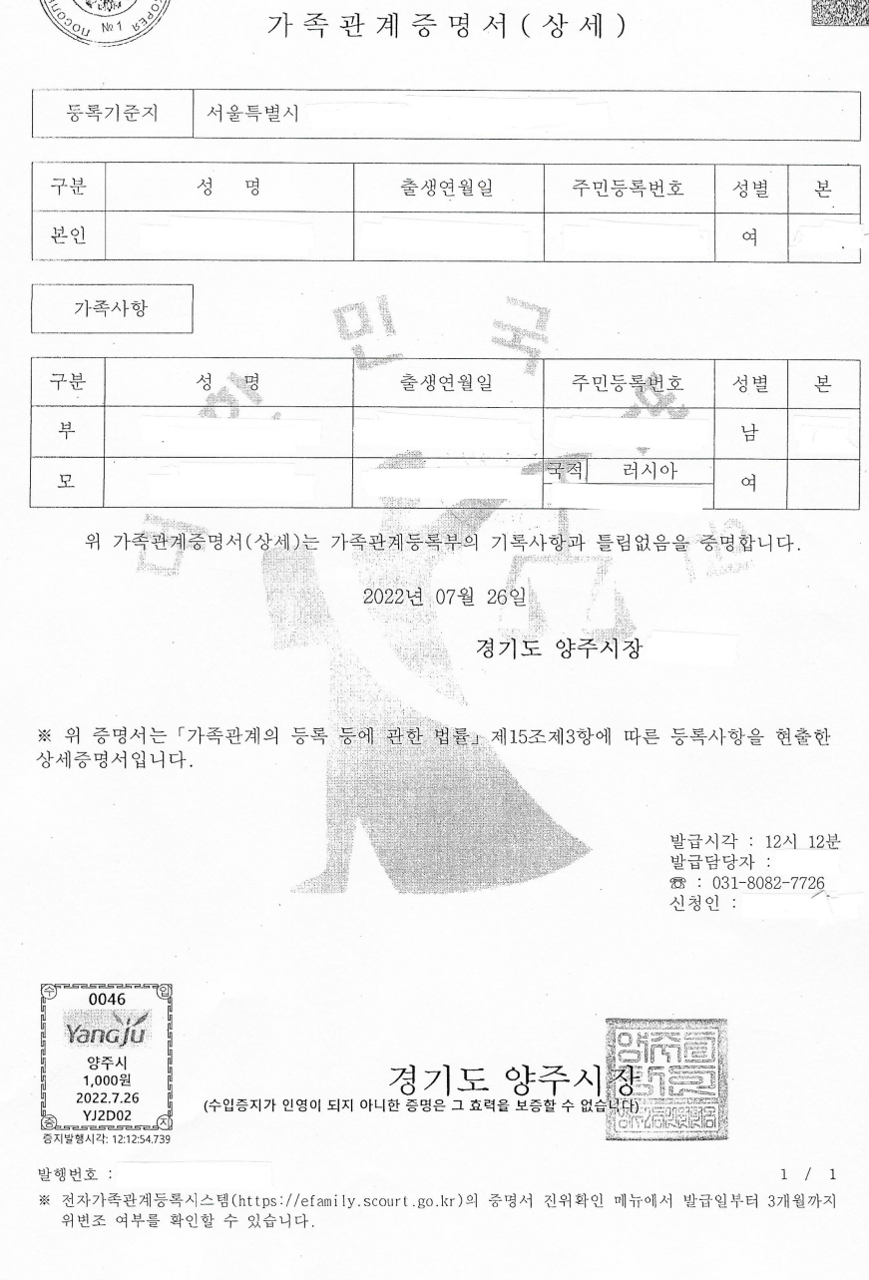



*Перевод с корейского*

**Свидетельство о семейных отношениях**

(подробное)

|  |  |
| --- | --- |
| Адрес регистрации | г.Сеул |

|  |  |  |  |  |  |
| --- | --- | --- | --- | --- | --- |
| Раздел | Полное имя | Дата рождения | Гражданский идентификационный номер | Пол | Место происхождения фамилии |
| Сам |  |  |  | муж. |  |

|  |
| --- |
| Сведения о семье |

|  |  |  |  |  |  |
| --- | --- | --- | --- | --- | --- |
| Раздел | Полное имя | Дата рождения | Гражданский идентификационный номер | Пол | Место происхождения фамилии |
| Отец |  |  |  | муж. |  |
| Мать |  |  | Гражданство России | жен. |  |
|  |

|  |  |
| --- | --- |
| Раздел | Подробное содержание |
| Заключение брака | Дата подачи заявления:  Супруга:  Гражданство супруги: Россия  Номер регистрации супруги как иностранца:  Место регистрации: пров.Кёнги |

Подтверждаем, что данное Свидетельство о семейных отношениях (подробное) соответствует сведениям из Семейного реестра.

26 июля 2022 г.

Мэр г.Янджу, пров. Кёнги

* Данное Свидетельство является подробным свидетельством, составленным в соответствии с п.3 ст.15 «Закона о регистрации семейных отношений»

Штамп о гербовом сборе

[г.Янджу Время выдачи:

1000 вон Ответственное лицо:

Дата] Тел.:

Заявитель:

Печать [Мэр г.Янджу, пров.Кёнги]

Без штампа о гербовом сборе недействительно

Номер выдачи:

Проверить подлинность данного документа можно на веб-сайте Электронной системы регистрации семейных отношений (https://efamily.scourt.go.kr) в течение трех месяцев с даты выдачи.

Приложение 2

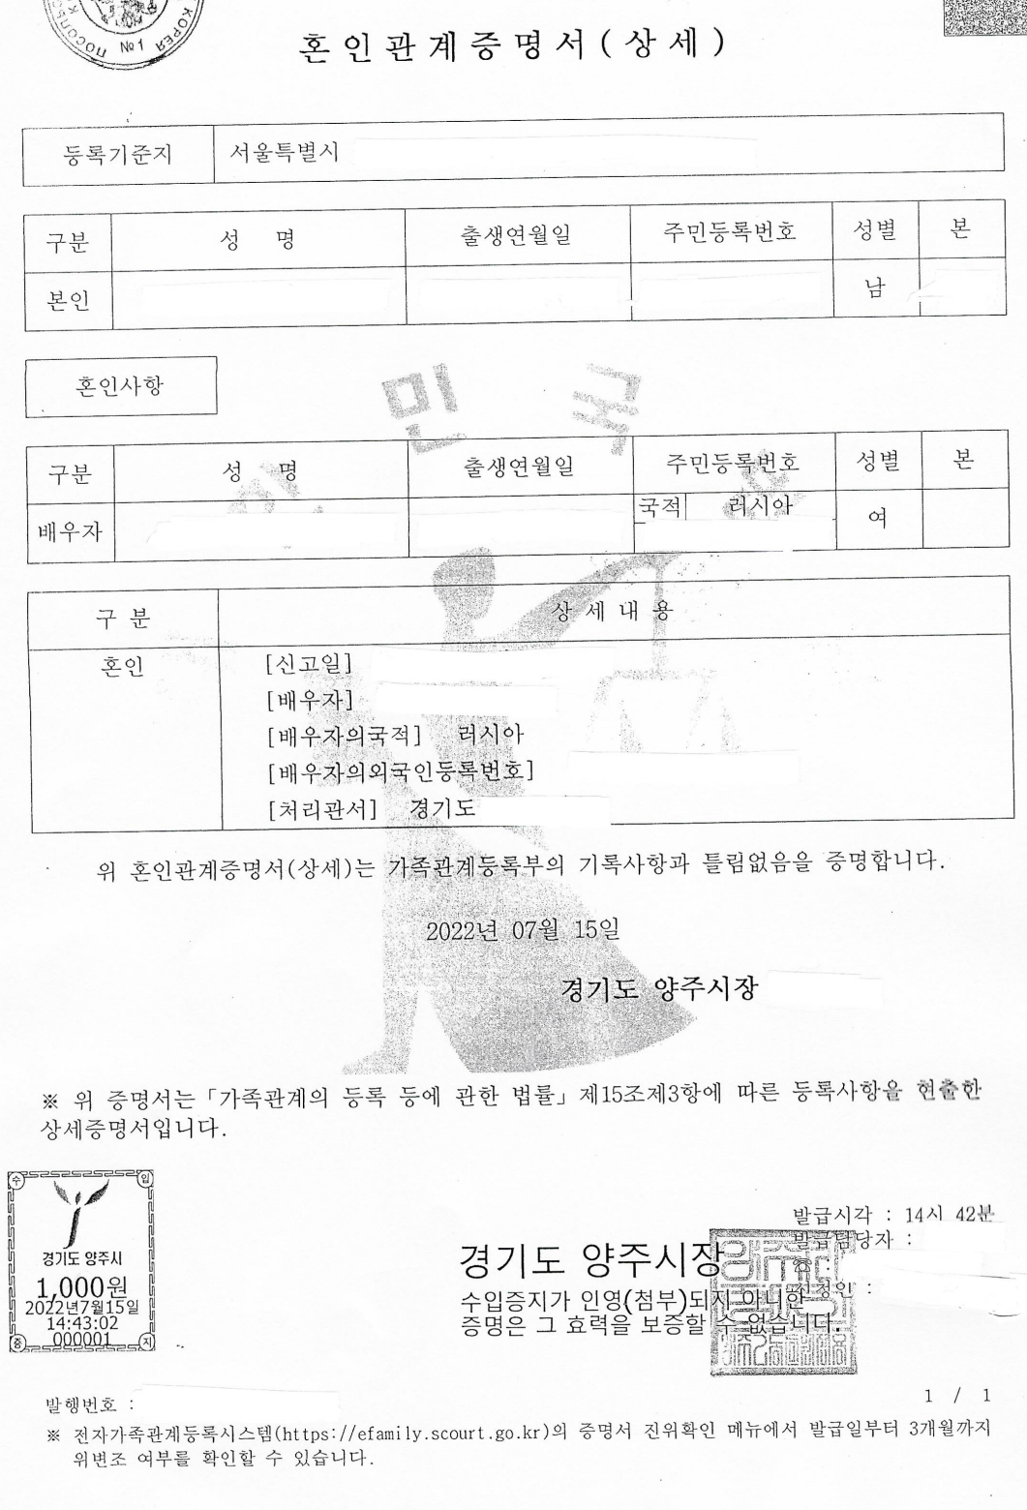



*Перевод с корейского*

**Свидетельство о браке**

(подробное)

|  |  |
| --- | --- |
| Адрес регистрации | г.Сеул |

|  |  |  |  |  |  |
| --- | --- | --- | --- | --- | --- |
| Раздел | Полное имя | Дата рождения | Гражданский идентификационный номер | Пол | Место происхождения фамилии |
| Сам |  |  |  | муж. |  |

|  |
| --- |
| Сведения о заключении брака |

|  |  |  |  |  |  |
| --- | --- | --- | --- | --- | --- |
| Раздел | Полное имя | Дата рождения | Гражданский идентификационный номер | Пол | Место происхождения фамилии |
| Супруга |  |  | Гражданство России | жен. |  |
|  |

|  |  |
| --- | --- |
| Раздел | Подробное содержание |
| Заключение брака | Дата подачи заявления:  Супруга:  Гражданство супруги: Россия  Номер регистрации супруги как иностранца:  Место регистрации: пров.Кёнги |

Подтверждаем, что данное Свидетельство о браке (подробное) соответствует сведениям из Семейного реестра.

15 июля 2022 г.

Мэр г.Янджу, пров. Кёнги

* Данное Свидетельство является подробным свидетельством, составленным в соответствии с п.3 ст.15 «Закона о регистрации семейных отношений»

Штамп о гербовом сборе

[Пров.Кёнги, г.Янджу Время выдачи:

1000 вон Ответственное лицо:

Дата, время] Тел.:

Заявитель:

Печать [Мэр г.Янджу, пров.Кёнги]

Без штампа о гербовом сборе недействительно

Номер выдачи:

Проверить подлинность данного документа можно на веб-сайте Электронной системы регистрации семейных отношений (https://efamily.scourt.go.kr) в течение трех месяцев с даты выдачи.

Приложение 3

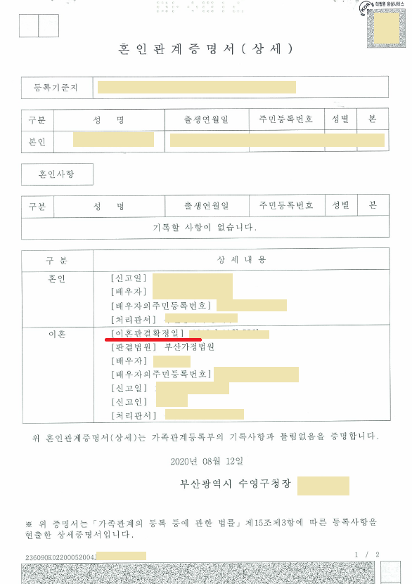



*Перевод с корейского*

**Свидетельство о браке**

(подробное)

|  |  |
| --- | --- |
| Адрес регистрации |  |

|  |  |  |  |  |  |
| --- | --- | --- | --- | --- | --- |
| Раздел | Полное имя | Дата рождения | Гражданский идентификационный номер | Пол | Место происхождения фамилии |
| Сам |  |  |  |  |  |

|  |
| --- |
| Сведения о заключении брака |

|  |  |  |  |  |  |
| --- | --- | --- | --- | --- | --- |
| Раздел | Полное имя | Дата рождения | Гражданский идентификационный номер | Пол | Место происхождения фамилии |
| Сведения о регистрации отсутствуют | | | | | |

|  |  |
| --- | --- |
| Раздел | Подробное содержание |
| Заключение брака | Дата подачи заявления:  Супруга:  Гражданский идентификационный номер супруги:  Место регистрации: |
| Расторжение брака | Дата принятия решения о расторжении брака:  Суд, принявший решение о расторжении брака: Семейный суд г.Пусана  Супруга:  Гражданский идентификационный номер супруги:  Дата подачи заявления:  Заявитель:  Место регистрации: |

Подтверждаем, что данное Свидетельство о браке (подробное) соответствует сведениям из Семейного реестра.

12 августа 2020 г.

Глава района Суён, г.Пусана

* Данное Свидетельство является подробным свидетельством, составленным в соответствии с п.3 ст.15 «Закона о регистрации семейных отношений»

Приложение 4

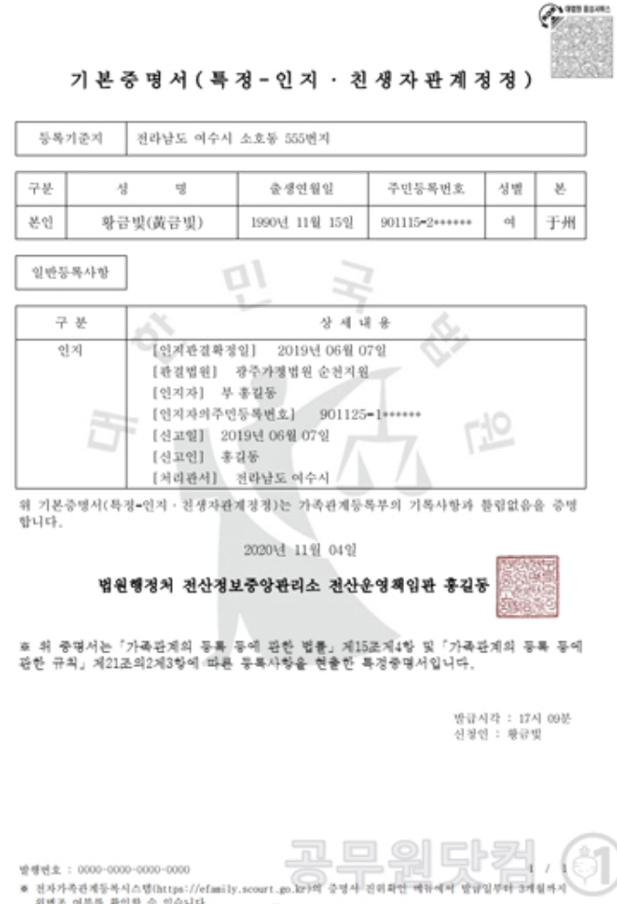



*Перевод с корейского*

**Основное свидетельство (выписка со сведениями об установлении отцовства)**

|  |  |
| --- | --- |
| Адрес регистрации | пров.Южная Чолла, г.Ёсу, кв. Сохо, дом 555 |

|  |  |  |  |  |  |
| --- | --- | --- | --- | --- | --- |
| Раздел | Полное имя | Дата рождения | Гражданский идентификационный номер | Пол | Место происхождения фамилии |
| Сам |  |  |  | жен. |  |

|  |
| --- |
| Общие сведения |

|  |  |
| --- | --- |
| Раздел | Подробное содержание |
| Установление отцовства | Дата установления отцовства: 7 июня 2019 г.  Суд, принявший решение: Семейный суд г.Кванджу, отделение в г.Сунчхон  Установленный родитель: отец  Гражданский идентификационный номер родителя:  Дата подачи заявления: 7 июня 2019 г.  Заявитель:  Место регистрации: пров.Южная Чолла, г.Ёсу |

Подтверждаем, что данное Основное свидетельство (выписка со сведениями об установлении отцовства) соответствует сведениям из Семейного реестра.

04 ноября 2020 г.

Административная служба Суда, Главное управление электронных данных, Отдел обработки электронных данных (печать)

* Данное Свидетельство является специальным свидетельством, составленным в соответствии с п.4 ст.15 «Закона о регистрации семейных отношений» и пп.3 п.2 ст. 21 «Порядка регистрации семейных отношений».

Время выдачи:

Заявитель:

Номер выдачи:

Проверить подлинность данного документа можно на веб-сайте Электронной системы регистрации семейных отношений (https://efamily.scourt.go.kr) в течение трех месяцев с даты выдачи.

Приложение 5

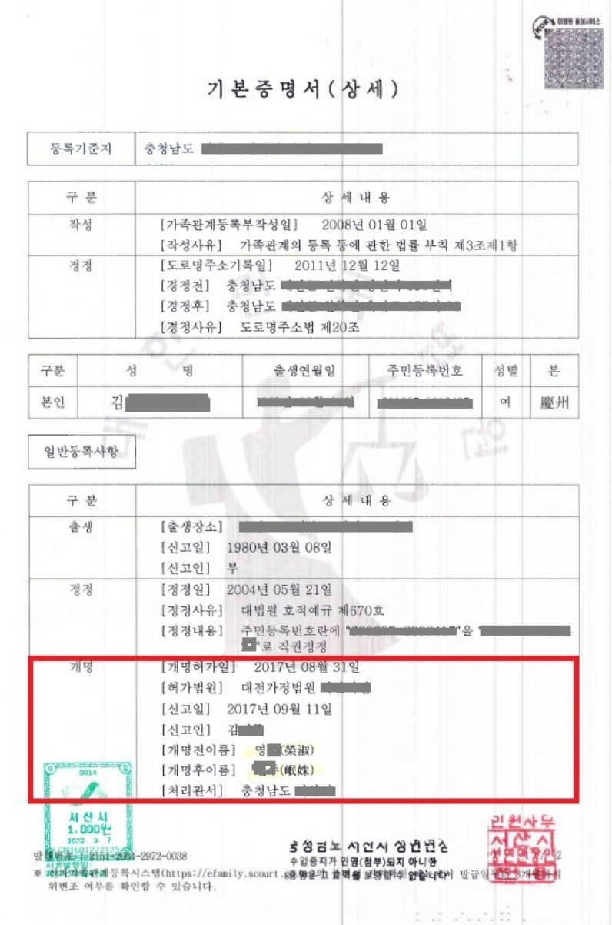

*Перевод с корейского*

**Основное свидетельство**

(подробное)

|  |  |
| --- | --- |
| Адрес регистрации | пров. Южная Чхунчхон |

|  |  |
| --- | --- |
| Раздел | Подробное содержание |
| Составление | Дата составления записи о семейных отношениях: 1 января 2008 г.  Основание для составления: п.1 ст.3 Дополнения к «Закону о регистрации семейных отношений» |
| Изменение | Дата изменения адреса: 12 декабря 2011 г.  Адрес до изменения:  Адрес после изменения:  Основание для изменения: ст.20 «Закона о написании адресов по названию улиц» |

|  |  |  |  |  |  |
| --- | --- | --- | --- | --- | --- |
| Раздел | Полное имя | Дата рождения | Гражданский идентификационный номер | Пол | Место происхождения фамилии |
| Сам | Ким** |  |  | жен. |  |

|  |
| --- |
| Обычные регистрационные сведения |

|  |  |
| --- | --- |
| Раздел | Подробное содержание |
| Рождение | Место рождения:  Дата подачи заявления: 8 марта 1980 г.  Заявитель: отец |
| Изменение | Дата изменения: 21 мая 2004 г.  Основание для изменения: Постановление Верховного суда № 670 о правилах составления семейных записей  Содержание изменения: гражданский идентификационный номер изменен с *** на *** |
| Перемена имени | Дата принятия решения о перемене имени: 31 августа 2017 г.  Суд, принявший решение о перемене имени: Семейный суд г.Тэджона  Дата подачи заявления: 11 сентября 2017 г.  Заявитель:  Имя до перемены:  Имя после перемены:  Место регистрации: пров. Южная Чхунчхон |

Глава района Сонмён г.Сосан, пров. Южная Чхунчхон

Штамп о гербовом сборе

[г.Сосан Время выдачи:

1000 вон Ответственное лицо:

Дата] Тел.:

Заявитель:

Печать [Глава р-на Сонмён г. Сосан, пров. Южная Чхунчхон]

Без штампа о гербовом сборе недействительно

Номер выдачи:

Проверить подлинность данного документа можно на веб-сайте Электронной системы регистрации семейных отношений (https://efamily.scourt.go.kr) в течение трех месяцев с даты выдачи.

Приложение 6

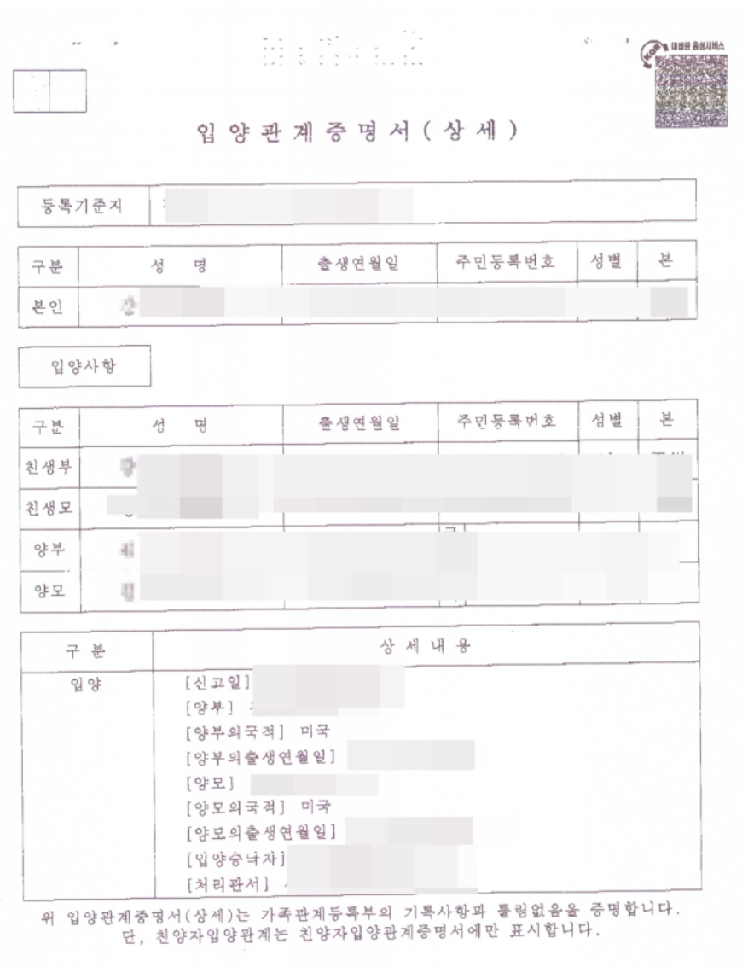

*Перевод с корейского*

**Свидетельство об усыновлении**

(подробное)

|  |  |
| --- | --- |
| Адрес регистрации |  |

|  |  |  |  |  |  |
| --- | --- | --- | --- | --- | --- |
| Раздел | Полное имя | Дата рождения | Гражданский идентификационный номер | Пол | Место происхождения фамилии |
| Сам |  |  |  |  |  |

|  |
| --- |
| Сведения об усыновителях |

|  |  |  |  |  |  |
| --- | --- | --- | --- | --- | --- |
| Раздел | Полное имя | Дата рождения | Гражданский идентификационный номер | Пол | Место происхождения фамилии |
| Родной отец |  |  |  |  |  |
| Родная мать |  |  |  |  |  |
| Приемный отец |  |  |  |  |  |
| Приемная мать |  |  |  |  |  |

|  |  |
| --- | --- |
| Раздел | Подробное содержание |
| Усыновление | Дата подачи заявления:  Приемный отец:  Гражданство приемного отца: США  Дата рождения приемного отца:  Приемная мать:  Гражданство приемной матери: США  Дата рождения приемной матери:  Выдал разрешение на усыновление:  Место регистрации: |

Подтверждаем, что данное Свидетельство об усыновлении (подробное) соответствует сведениям из Семейного реестра. Однако информация о факте усыновления указывается только в Свидетельстве об усыновлении.